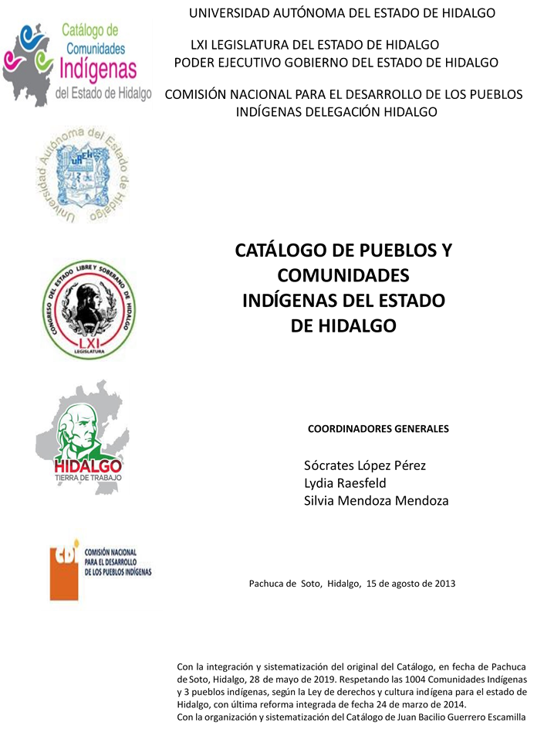

Xocotitla
CCIEH: HGOXOC033

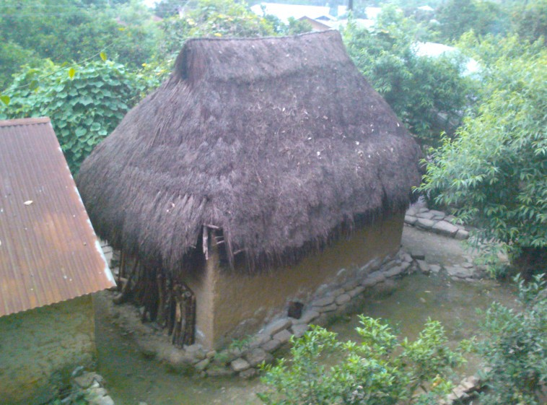
Tectzonquiliapa: 130780035
Xocotitla: 130780028

DICTAMEN

Después de analizar la información proveniente del instrumento de levantamiento de información aplicado (cédula) en las localidades seleccionadas (por haber cumplido los requisitos de contar con más de cien habitantes y que mantuvieran un índice superior a la media nacional de Hablantes de Lengua Indígena) y de la ponderación de las variables que se consideraron en la metodología de este estudio, el equipo académico de este proyecto considera que la comunidad de Xocotitla, del Municipio de Xochiatipan que integra las localidades de Tectzonquiliapa con clave INEGI 130780035 y Xocotitla con clave INEGI 130780028, reúne las estructuras sociales y culturales para ser considerada como INDÍGENA y ser incluida en el Catálogo de Comunidades Indígenas del Estado de Hidalgo con la clave HGOXOC033.

Xocotitla mantiene una intensa vida social que es articulada por sus autoridades que son elegidas por un periodo de un año en Asambleas Generales, a las cuales son convocados los jefes de familia.

El 96 por ciento de Hablantes de Lengua Indígena hace uso del náhuatl como primera lengua.

Sobre las prácticas culturales, se observa que las Fiestas Tradicionales como el Carnaval, Día de Muertos, entre otras, mantienen su fuerza y carácter unificador, pues promueven la participación activa de la población. Las ceremonias y ritos agrícolas se mantienen vigentes, consisten en ofrendas y ceremonias que se realizan a la tierra antes de realizar la siembra. Destacan como manifestaciones culturales la música, danza y vestimenta tradicional, no así artesanías.

La impartición de justicia recae en el Delegado y Comitiva, facultados para el tratamiento de faltas y delitos al interior de la comunidad.

No se dispone de servicios de salud institucionales, por lo que es recurrente la medicina tradicional para curar sus males, de hecho los habitantes manifiestan “enfermedades culturales”; y las parteras siguen atendiendo a quienes solicitan sus servicios.

Tectzonquiliapa, Xochiatipan
 |  | Resumen
 | Clave CCIEH | HGOXOC033
 | Clave INEGI | 130780035
PRIORIDAD Y CATEGORÍA | MÍNIMO | TOTAL
PRIORIDAD Y CATEGORÍA | REQUERIDO | OBTENIDO
1- Hablantes de lengua indígena * | 6.5% | 100.0%
2- Territorio | 30.0% | 100.0%
3- Autoridad tradicional | 10.0% | 50.0%
4- Asamblea comunitaria | 100.0% | 100.0%
5- Comités internos tradicional | 25.0% | 100.0%
6- Autoadscripción | 100.0% | 100.0%
7- Usos y Costumbres para resolver sus conflictos | 20.0% | 100.0%
8- Trabajo comunitario | 100.0% | 100.0%
9- Medicina Tradicional | 25.0% | 100.0%
10- Parteras tradicionales | 100.0% | 100.0%
11- Médicos tradicionales | 25.0% | 100.0%
12- Fiestas del pueblo: Patronal, santos, carnaval, agrícola o climática | 25.0% | 100.0%
13- Relación del ciclo económico con ceremonias | 100.0% | 100.0%
14- Lugares sagrados (cerros, cuevas, piedras…) | 25.0% | 0.0%
15- Música (tradicional, costumbre | 100.0% | 100.0%
16- Danza | 100.0% | 100.0%
17- Leyendas y creencias | 25.0% | 25.0%
18- Vestimenta tradicional | 100.0% | 100.0%
19- Artesanías | 25.0% | 0.0%
20- Origen | 10.0% | 100.0%
21- Reglamentos y/o acuerdos | 100.0% | 5.0%
22- Patrimonio comunitario | 25.0% | 100.0%
*% de PHLI Nacional (INEGI, 2010)
Elaboración: Universidad Autónoma del Estado de Hidalgo con datos del Catálogo de Comuniades Indígenas del Estado de Hidalgo.
Agosto 2013

 | Tectzonquiliapa, Xochiatipan
 |  | Clave CCIEH | HGOXOC033
 |  | Clave INEGI | 130780035
PRIORIDAD Y CATEGORÍA | ELEMENTOS CULTURALES | PARCIAL OBTENIDO | TOTAL OBTENIDO
1- Hablantes de lengua indígena * | % HLI INEGI | 100% | 100.0%
2- Territorio | Asentamiento y pertenencia a región geocultural (30%) | 30% | 100.0%
2- Territorio | Panteón-cementerio (15%) | 15% | 100.0%
2- Territorio | Fuente de agua (10%) | 10% | 100.0%
2- Territorio | Siembra o potrero (10%) | 10% | 100.0%
2- Territorio | Lugar de culto (15%) | 15% | 100.0%
2- Territorio | Delegación (10%) | 10% | 100.0%
2- Territorio | Espacios comunes (10%) | 10% | 100.0%
3- Autoridad tradicional | Consejo (40%) | 0% | 50.0%
3- Autoridad tradicional | Mayordomo (30%) | 30% | 50.0%
3- Autoridad tradicional | Delegado (10%) + (10%) si lo denominan en lengua indígena, total (20%) | 10% | 50.0%
3- Autoridad tradicional | Auxiliares (10%) | 10% | 50.0%
4- Asamblea comunitaria | Si (100%) No (0%) | 100% | 100.0%
5- Comités internos tradicional | Comité A (25%) | 25% | 100.0%
5- Comités internos tradicional | Comité B (25%) | 25% | 100.0%
5- Comités internos tradicional | Comité C (25%) | 25% | 100.0%
5- Comités internos tradicional | Comité D (25%) | 25% | 100.0%
6- Autoadscripción | Si (100%) No (0%) | 100% | 100.0%
7- Usos y costumbres para resolver sus conflictos | Resolución de faltas y delitos al interior (40%) | 40% | 100.0%
7- Usos y costumbres para resolver sus conflictos | Autoridad comunitaria que resuelve (40%) | 40% | 100.0%
7- Usos y costumbres para resolver sus conflictos | Espacio reclusión (20%) | 20% | 100.0%
8- Trabajo comunitario | Si (100%) No (0%) | 100% | 100.0%
9- Medicina Tradicional | Enfermedad cultural A (25%) | 25% | 100.0%
9- Medicina Tradicional | Enfermedad cultural B (25%) | 25% | 100.0%
9- Medicina Tradicional | Enfermedad cultural C (25%) | 25% | 100.0%
9- Medicina Tradicional | Enfermedad cultural D (25%) | 25% | 100.0%
10- Parteras tradicionales | Si (100%) No (0%) | 100% | 100.0%
11- Médicos tradicionales (Excepto partera) | Médico tradicional A (25%) | 25% | 100.0%
11- Médicos tradicionales (Excepto partera) | Médico tradicional B (25%) | 25% | 100.0%
11- Médicos tradicionales (Excepto partera) | Médico tradicional C (25%) | 25% | 100.0%
11- Médicos tradicionales (Excepto partera) | Médico tradicional D (25%) | 25% | 100.0%
12- Fiestas del pueblo: Patronal, santos, carnaval, agrícola o climática | Fiesta A (25%) | 25% | 100.0%
 | Fiesta B (25%) | 25% | 100.0%
 | Fiesta C (25%) | 25% | 100.0%
 | Fiesta D (25%) | 25% | 100.0%
13- Relación del ciclo económico con ceremonias | Si (100%) No (0%) | 100% | 100.0%
14- Lugares sagrados (cerros, cuevas, piedras…) | Lugar sagrado A (25%) | 0% | 0.0%
14- Lugares sagrados (cerros, cuevas, piedras…) | Lugar sagrado B (25%) | 0% | 0.0%
14- Lugares sagrados (cerros, cuevas, piedras…) | Lugar sagrado C (25%) | 0% | 0.0%
14- Lugares sagrados (cerros, cuevas, piedras…) | Lugar sagrado D (25%) | 0% | 0.0%
15- Música (tradicional, costumbre) | Si (100%) No (0%) | 100% | 100.0%
16- Danza | Si (100%) No (0%) | 100% | 100.0%
17- Leyendas y creencias | Leyenda o creencia A (25%) | 25% | 25.0%
17- Leyendas y creencias | Leyenda o creencia B (25%) | 0% | 25.0%
17- Leyendas y creencias | Leyenda o creencia C (25%) | 0% | 25.0%
17- Leyendas y creencias | Leyenda o creencia D (25%) | 0% | 25.0%
18- Vestimenta tradicional | Si (100%) No (0%) | 100% | 100.0%
19- Artesanías | Artesania A (25%) | 0% | 0.0%
19- Artesanías | Artesania B (25%) | 0% | 0.0%
19- Artesanías | Artesania C (25%) | 0% | 0.0%
19- Artesanías | Artesania D (25%) | 0% | 0.0%
20- Origen | Por cada año (0.5%) máximo 50% | 50% | 100.0%
20- Origen | Mito fundacional (25%) | 25% | 100.0%
20- Origen | Hecho colectivo A (5%) | 5% | 100.0%
20- Origen | Hecho colectivo B (5%) | 5% | 100.0%
20- Origen | Hecho colectivo C (5%) | 5% | 100.0%
20- Origen | Hecho colectivo D (5%) | 5% | 100.0%
20- Origen | Hecho colectivo E (5%) | 5% | 100.0%
21- Reglamentos y/o acuerdos | Si (100%) No (0%) | 5% | 5.0%
22- Patrimonio comunitario | Patrimonio A (25%) | 25% | 100.0%
22- Patrimonio comunitario | Patrimonio B (25%) | 25% | 100.0%
22- Patrimonio comunitario | Patrimonio C (25%) | 25% | 100.0%
22- Patrimonio comunitario | Patrimonio D (25%) | 25% | 100.0%
*% de PHLI Nacional (INEGI, 2010)

s
Tectzonquiliapa, Xochiatipan
Clave CCIEH | HGOXOC033
Clave INEGI  1- Hablantes de lengua indígena *  100% 2- Territorio  22- Patrimonio comunitario 3- Autoridad tradicional  80%  21- Reglamentos y/o acuerdos 4- Asamblea comunitaria  60%  20- Origen 5- Comités interno  40%  19- Artesanías 20% 6- Autoads  0%  18- Vestimenta tradicional 7- Usos y  17- Leyendas y creencias 8- Trabajo com  16- Danza 9- Medicina Tradicional  15- Música (tradicional, costumbre 10- Parteras tradicionales  14- Lugares sagrados (cerros, cuevas, 11- Médicos tradicionales  piedras…)  13- Relación del ciclo económico con 12- Fiestas del pueblo: Patronal, santos, ceremonias carnaval, agrícola o climática  OBTENIDO | 130780035  s tradicional  cripción  Costumbres para resolver su conflictos  unitario  REQUERIDO
*% de PHLI Nacional (INEGI, 2010)
Elaboración: Universidad Autónoma del Estado de Hidalgo con datos del Catálogo de Comuniades Indígenas del Estado de Hidalgo. Agosto 2013

Xocotitla, Xochiatipan
 |  | Resumen
 | Clave CCIEH | HGOXOC033
 | Clave INEGI | 130780028
PRIORIDAD Y CATEGORÍA | MÍNIMO | TOTAL
PRIORIDAD Y CATEGORÍA | REQUERIDO | OBTENIDO
1- Hablantes de lengua indígena * | 6.5% | 84.0%
2- Territorio | 30.0% | 100.0%
3- Autoridad tradicional | 10.0% | 50.0%
4- Asamblea comunitaria | 100.0% | 100.0%
5- Comités internos tradicional | 25.0% | 100.0%
6- Autoadscripción | 100.0% | 100.0%
7- Usos y Costumbres para resolver sus conflictos | 20.0% | 100.0%
8- Trabajo comunitario | 100.0% | 100.0%
9- Medicina Tradicional | 25.0% | 100.0%
10- Parteras tradicionales | 100.0% | 100.0%
11- Médicos tradicionales | 25.0% | 75.0%
12- Fiestas del pueblo: Patronal, santos, carnaval, agrícola o climática | 25.0% | 100.0%
13- Relación del ciclo económico con ceremonias | 100.0% | 100.0%
14- Lugares sagrados (cerros, cuevas, piedras…) | 25.0% | 25.0%
15- Música (tradicional, costumbre | 100.0% | 100.0%
16- Danza | 100.0% | 0.0%
17- Leyendas y creencias | 25.0% | 0.0%
18- Vestimenta tradicional | 100.0% | 100.0%
19- Artesanías | 25.0% | 25.0%
20- Origen | 10.0% | 97.0%
21- Reglamentos y/o acuerdos | 100.0% | 0.0%
22- Patrimonio comunitario | 25.0% | 100.0%
*% de PHLI Nacional (INEGI, 2010)
Elaboración: Universidad Autónoma del Estado de Hidalgo con datos del Catálogo de Comuniades Indígenas del Estado de Hidalgo.
Agosto 2013

 | Xocotitla, Xochiatipan
 |  | Clave CCIEH | HGOXOC033
 |  | Clave INEGI | 130780028
PRIORIDAD Y CATEGORÍA | ELEMENTOS CULTURALES | PARCIAL OBTENIDO | TOTAL OBTENIDO
1- Hablantes de lengua indígena * | % HLI INEGI | 84% | 84.0%
2- Territorio | Asentamiento y pertenencia a región geocultural (30%) | 30% | 100.0%
2- Territorio | Panteón-cementerio (15%) | 15% | 100.0%
2- Territorio | Fuente de agua (10%) | 10% | 100.0%
2- Territorio | Siembra o potrero (10%) | 10% | 100.0%
2- Territorio | Lugar de culto (15%) | 15% | 100.0%
2- Territorio | Delegación (10%) | 10% | 100.0%
2- Territorio | Espacios comunes (10%) | 10% | 100.0%
3- Autoridad tradicional | Consejo (40%) | 0% | 50.0%
3- Autoridad tradicional | Mayordomo (30%) | 30% | 50.0%
3- Autoridad tradicional | Delegado (10%) + (10%) si lo denominan en lengua indígena, total (20%) | 10% | 50.0%
3- Autoridad tradicional | Auxiliares (10%) | 10% | 50.0%
4- Asamblea comunitaria | Si (100%) No (0%) | 100% | 100.0%
5- Comités internos tradicional | Comité A (25%) | 25% | 100.0%
5- Comités internos tradicional | Comité B (25%) | 25% | 100.0%
5- Comités internos tradicional | Comité C (25%) | 25% | 100.0%
5- Comités internos tradicional | Comité D (25%) | 25% | 100.0%
6- Autoadscripción | Si (100%) No (0%) | 100% | 100.0%
7- Usos y costumbres para resolver sus conflictos | Resolución de faltas y delitos al interior (40%) | 40% | 100.0%
7- Usos y costumbres para resolver sus conflictos | Autoridad comunitaria que resuelve (40%) | 40% | 100.0%
7- Usos y costumbres para resolver sus conflictos | Espacio reclusión (20%) | 20% | 100.0%
8- Trabajo comunitario | Si (100%) No (0%) | 100% | 100.0%
9- Medicina Tradicional | Enfermedad cultural A (25%) | 25% | 100.0%
9- Medicina Tradicional | Enfermedad cultural B (25%) | 25% | 100.0%
9- Medicina Tradicional | Enfermedad cultural C (25%) | 25% | 100.0%
9- Medicina Tradicional | Enfermedad cultural D (25%) | 25% | 100.0%
10- Parteras tradicionales | Si (100%) No (0%) | 100% | 100.0%
11- Médicos tradicionales (Excepto partera) | Médico tradicional A (25%) | 25% | 75.0%
11- Médicos tradicionales (Excepto partera) | Médico tradicional B (25%) | 25% | 75.0%
11- Médicos tradicionales (Excepto partera) | Médico tradicional C (25%) | 25% | 75.0%
11- Médicos tradicionales (Excepto partera) | Médico tradicional D (25%) | 0% | 75.0%
12- Fiestas del pueblo: Patronal, santos, carnaval, agrícola o climática | Fiesta A (25%) | 25% | 100.0%
 | Fiesta B (25%) | 25% | 100.0%
 | Fiesta C (25%) | 25% | 100.0%
 | Fiesta D (25%) | 25% | 100.0%
13- Relación del ciclo económico con ceremonias | Si (100%) No (0%) | 100% | 100.0%
14- Lugares sagrados (cerros, cuevas, piedras…) | Lugar sagrado A (25%) | 25% | 25.0%
14- Lugares sagrados (cerros, cuevas, piedras…) | Lugar sagrado B (25%) | 0% | 25.0%
14- Lugares sagrados (cerros, cuevas, piedras…) | Lugar sagrado C (25%) | 0% | 25.0%
14- Lugares sagrados (cerros, cuevas, piedras…) | Lugar sagrado D (25%) | 0% | 25.0%
15- Música (tradicional, costumbre) | Si (100%) No (0%) | 100% | 100.0%
16- Danza | Si (100%) No (0%) | 0% | 0.0%
17- Leyendas y creencias | Leyenda o creencia A (25%) | 0% | 0.0%
17- Leyendas y creencias | Leyenda o creencia B (25%) | 0% | 0.0%
17- Leyendas y creencias | Leyenda o creencia C (25%) | 0% | 0.0%
17- Leyendas y creencias | Leyenda o creencia D (25%) | 0% | 0.0%
18- Vestimenta tradicional | Si (100%) No (0%) | 100% | 100.0%
19- Artesanías | Artesania A (25%) | 25% | 25.0%
19- Artesanías | Artesania B (25%) | 0% | 25.0%
19- Artesanías | Artesania C (25%) | 0% | 25.0%
19- Artesanías | Artesania D (25%) | 0% | 25.0%
20- Origen | Por cada año (0.5%) máximo 50% | 47% | 97.0%
20- Origen | Mito fundacional (25%) | 25% | 97.0%
20- Origen | Hecho colectivo A (5%) | 5% | 97.0%
20- Origen | Hecho colectivo B (5%) | 5% | 97.0%
20- Origen | Hecho colectivo C (5%) | 5% | 97.0%
20- Origen | Hecho colectivo D (5%) | 5% | 97.0%
20- Origen | Hecho colectivo E (5%) | 5% | 97.0%
21- Reglamentos y/o acuerdos | Si (100%) No (0%) | 0% | 0.0%
22- Patrimonio comunitario | Patrimonio A (25%) | 25% | 100.0%
22- Patrimonio comunitario | Patrimonio B (25%) | 25% | 100.0%
22- Patrimonio comunitario | Patrimonio C (25%) | 25% | 100.0%
22- Patrimonio comunitario | Patrimonio D (25%) | 25% | 100.0%
*% de PHLI Nacional (INEGI, 2010)

Xocotitla, Xochiatipan

Clave CCIEH HGOXOC033 Clave INEGI 130780028

1- Hablantes de lengua indígena *
100%
2- Territorio

22- Patrimonio comunitario 3- Autoridad tradicional
80%
21- Reglamentos y/o acuerdos 4- Asamblea comunitaria
60%
20- Origen 5- Comités internos tradicional
40%

19- Artesanías

18- Vestimenta tradicional

17- Leyendas y creencias

16- Danza

15- Música (tradicional, costumbre

14- Lugares sagrados (cerros, cuevas, piedras…)
13- Relación del ciclo económico con ceremonias

20%

0%

6- Autoadscripción

7- Usos y Costumbres para resolver sus conflictos

8- Trabajo comunitario

9- Medicina Tradicional

10- Parteras tradicionales

11- Médicos tradicionales 12- Fiestas del pueblo: Patronal, santos,
carnaval, agrícola o climática

OBTENIDO REQUERIDO

*% de PHLI Nacional (INEGI, 2010)
Elaboración: Universidad Autónoma del Estado de Hidalgo con datos del Catálogo de Comuniades Indígenas del Estado de Hidalgo. Agosto 2013

